METODE CERAMAH DAN MINAT BELAJAR
Pengaruh Metode Ceramah Terhadap Minat Belajar Mahasiswa
STAKN-Toraja
Jurusan PAK Angkatan 2009
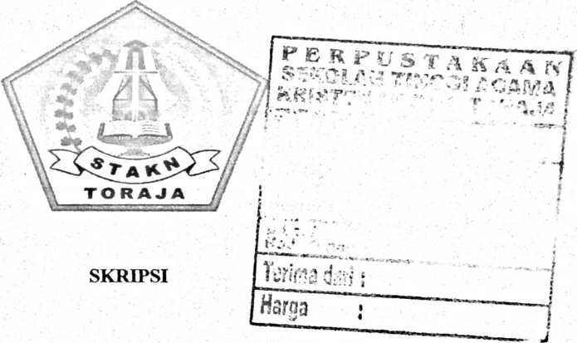
Diajukan Kepada Sekolah Tinggi Agama Kristen Negeri (STAKN) Toraja
Sebagai Salah Satu Syarat Untuk Mendapat Gelar Sarjana
Pendidikan Agama Kristen (S.Pd.K)
Oleh
FEBRINA SAMPA’
20092886
JURUSAN PAK
SEKOLAH TINGGI AGAMA KRISTEN NEGERI
(STAKN) TORAJA
2014

Judul Skripsi | : Metode Ceramah dan Minat Belajar
Sub Judul | : Pengaruh Metode Ceramah Terhadap Minat Belajar  Mahasiswa STAKN-Toraja Jurusan PAK Angkatan 2009
Diajukan oleh | : Febrina Sampa’
Nirm | : 20092886
Jurusan | : Pendidikan Agama Kristen (PAK)

Setelah diperiksa dan diteliti ulang ternyata telah memenuhi persyaratan untuk
dipertahankan di dalam ujian skripsi.
Mengkendek, 26 Juni 2014
Dosen Pembimbing
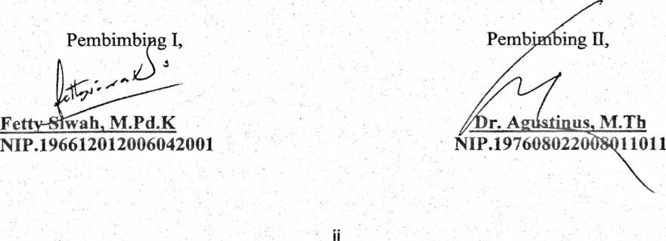

HALAMAN PENGESAHAN
Skripsi dengan judul : Metode Ceramah danMinat Belajar
Sub Judul : Pengaruh Metode Ceramah Terhadap Minat Belajar
Mahasiswa STAKN-Toraja Jurusan PAK Angkatan 2009
sebagai salah satu persyaratan untuk memperoleh Gelar Saijana Pendidikan
Kristen (S.Pd.K) pada Sekolah Tinggi Agama Kristen Negeri (STAKN) Toraja.
Disusun oleh : Febrina Sampa’
Dosen Pembimbing : 1. Fetty Siwah, M.Pd.K
2. Dr. Agustinus Ruben, M.Th
Telah dipertahankan penulis di depan dewan penguji pada Sekolah Tinggi
Agama Kristen Negeri (STAKN) Toraja, tanggal 2Mutf 2014.
Mengkendek, 2JJuft'2O14
Dewan Penguji
1. Dr. Maidiantius Tanyid, M.Th
2. Naomi Sampe, M.Th
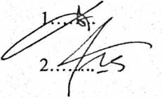
Panitia Ujian
Ketua,
NIP.197705052008011018
kHShtius Tanyid, M.Th
Sekretaris.
Noti oding,
NIP.198611272009102005
enget
ui
Toraja
amantung, M.Th
76072006041001
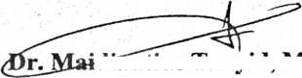
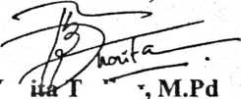
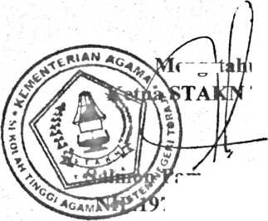
ABSTRAK
Febrina Sampa’, 20092886. Menyusun skripsi dengan judul “Pengaruh
Metode Ceramah Terhadap Minat Belajar Mahasiswa STAKN-Toraja Jurusan
PAK Angkatan 2009
Pemilihan topik topik ini didasari oleh Mata Kuliah “Strategi
Pembelajaran PAK” yang banyak menginspirasi penulis tentang banyaknya
metode yang dapat digunakan dalam proses pembelajaran, namun penulis
mengamati bahwa di STAKN Toraja masih ada Dosen yang dominan
menggunakan metode ceramah dalam proses pembelajaran.
Pengajar adalah oknum yang sangat penting dalam proses pembelajaran.
Ada ungkapan yang mengatakan bahwa “tidak ada peserta didik yang bodoh yang
ada ialah mereka belum menemukan pengajar yang cocok baginya”.ungkapan
tersebut memberikan gambaran bahwa peranan seorang pengajar bagi peserta
didik ditentukan oleh cara mereka.
Pengajar yang sadar akan tugas dan tanggungjawab akan memikirkan dan
mempersiapkan model pembelajaran pada saat melangsungkan proses
pembelajaran. Metode adalah bagian dari model pembelajaran yang tepat
digunakan dalam melaksanakan proses pembelajaran.
Pengunaan dan pemilihan metode yang tepat akan membangkitkan minat
belajar peserta didik, ketika minat peserta didik timbul maka diasumsikan bahwa
materi ajar yang dibawakan oleh dapat diterima dengan baik
Metode ceramah merupakan jenis metode yang sering bahkan umum
digunakan oleh pengajar. Metode ceramah dapat diartikan sebagai proses
pembelajaran dengan komunikasi searah, untuk menyampaikan informasi,
penjelasan konsep, prinsip, dan fakta,dengan cara bercerita atau dilakukan secara
lisan oleh guru dan pada umumnya membuat peserta didik menjadi pasif.
Sedangkan minat belajar adalah sebagai suatu tindakan, sikap atau usaha
yang timbul dari dalam diri seseorang untuk mengetahui dan atau menambah
pengetahuan terhadap sesuatu dimana ia melakukannya dengan senang hati dan
atas keinginan sendiri dan motivasi dari luar tanpa ada unsur paksaan dalam
prosesnya.
Metode penelitian yang digunakan dalam penelitian ini adalah metode
swrveydengan pendekatan kuantitatif. Data kepustakaan diperoleh dengan
melakukan penelusuran literatur dalam hal ini: Alkitab. Kamus. Buku-buku
sumber, serta jaringan internet (website). Sampel dalam penelitian ini berjumlah
49 orang Mahasiswa Jurusan PAK angkatan 2009 STAKN-Toraja
Berdasarkan hasil penelitian tbininpr* t_{ta}t_{x}-i(7,036> 1,671) dapat disimpulkan
bahwa metode ceramah berpengaruh signifikan tehadap minat belajar Mahasiswa
STAKN Toraja Jurusan PAK Angkatan 2009.
vii

